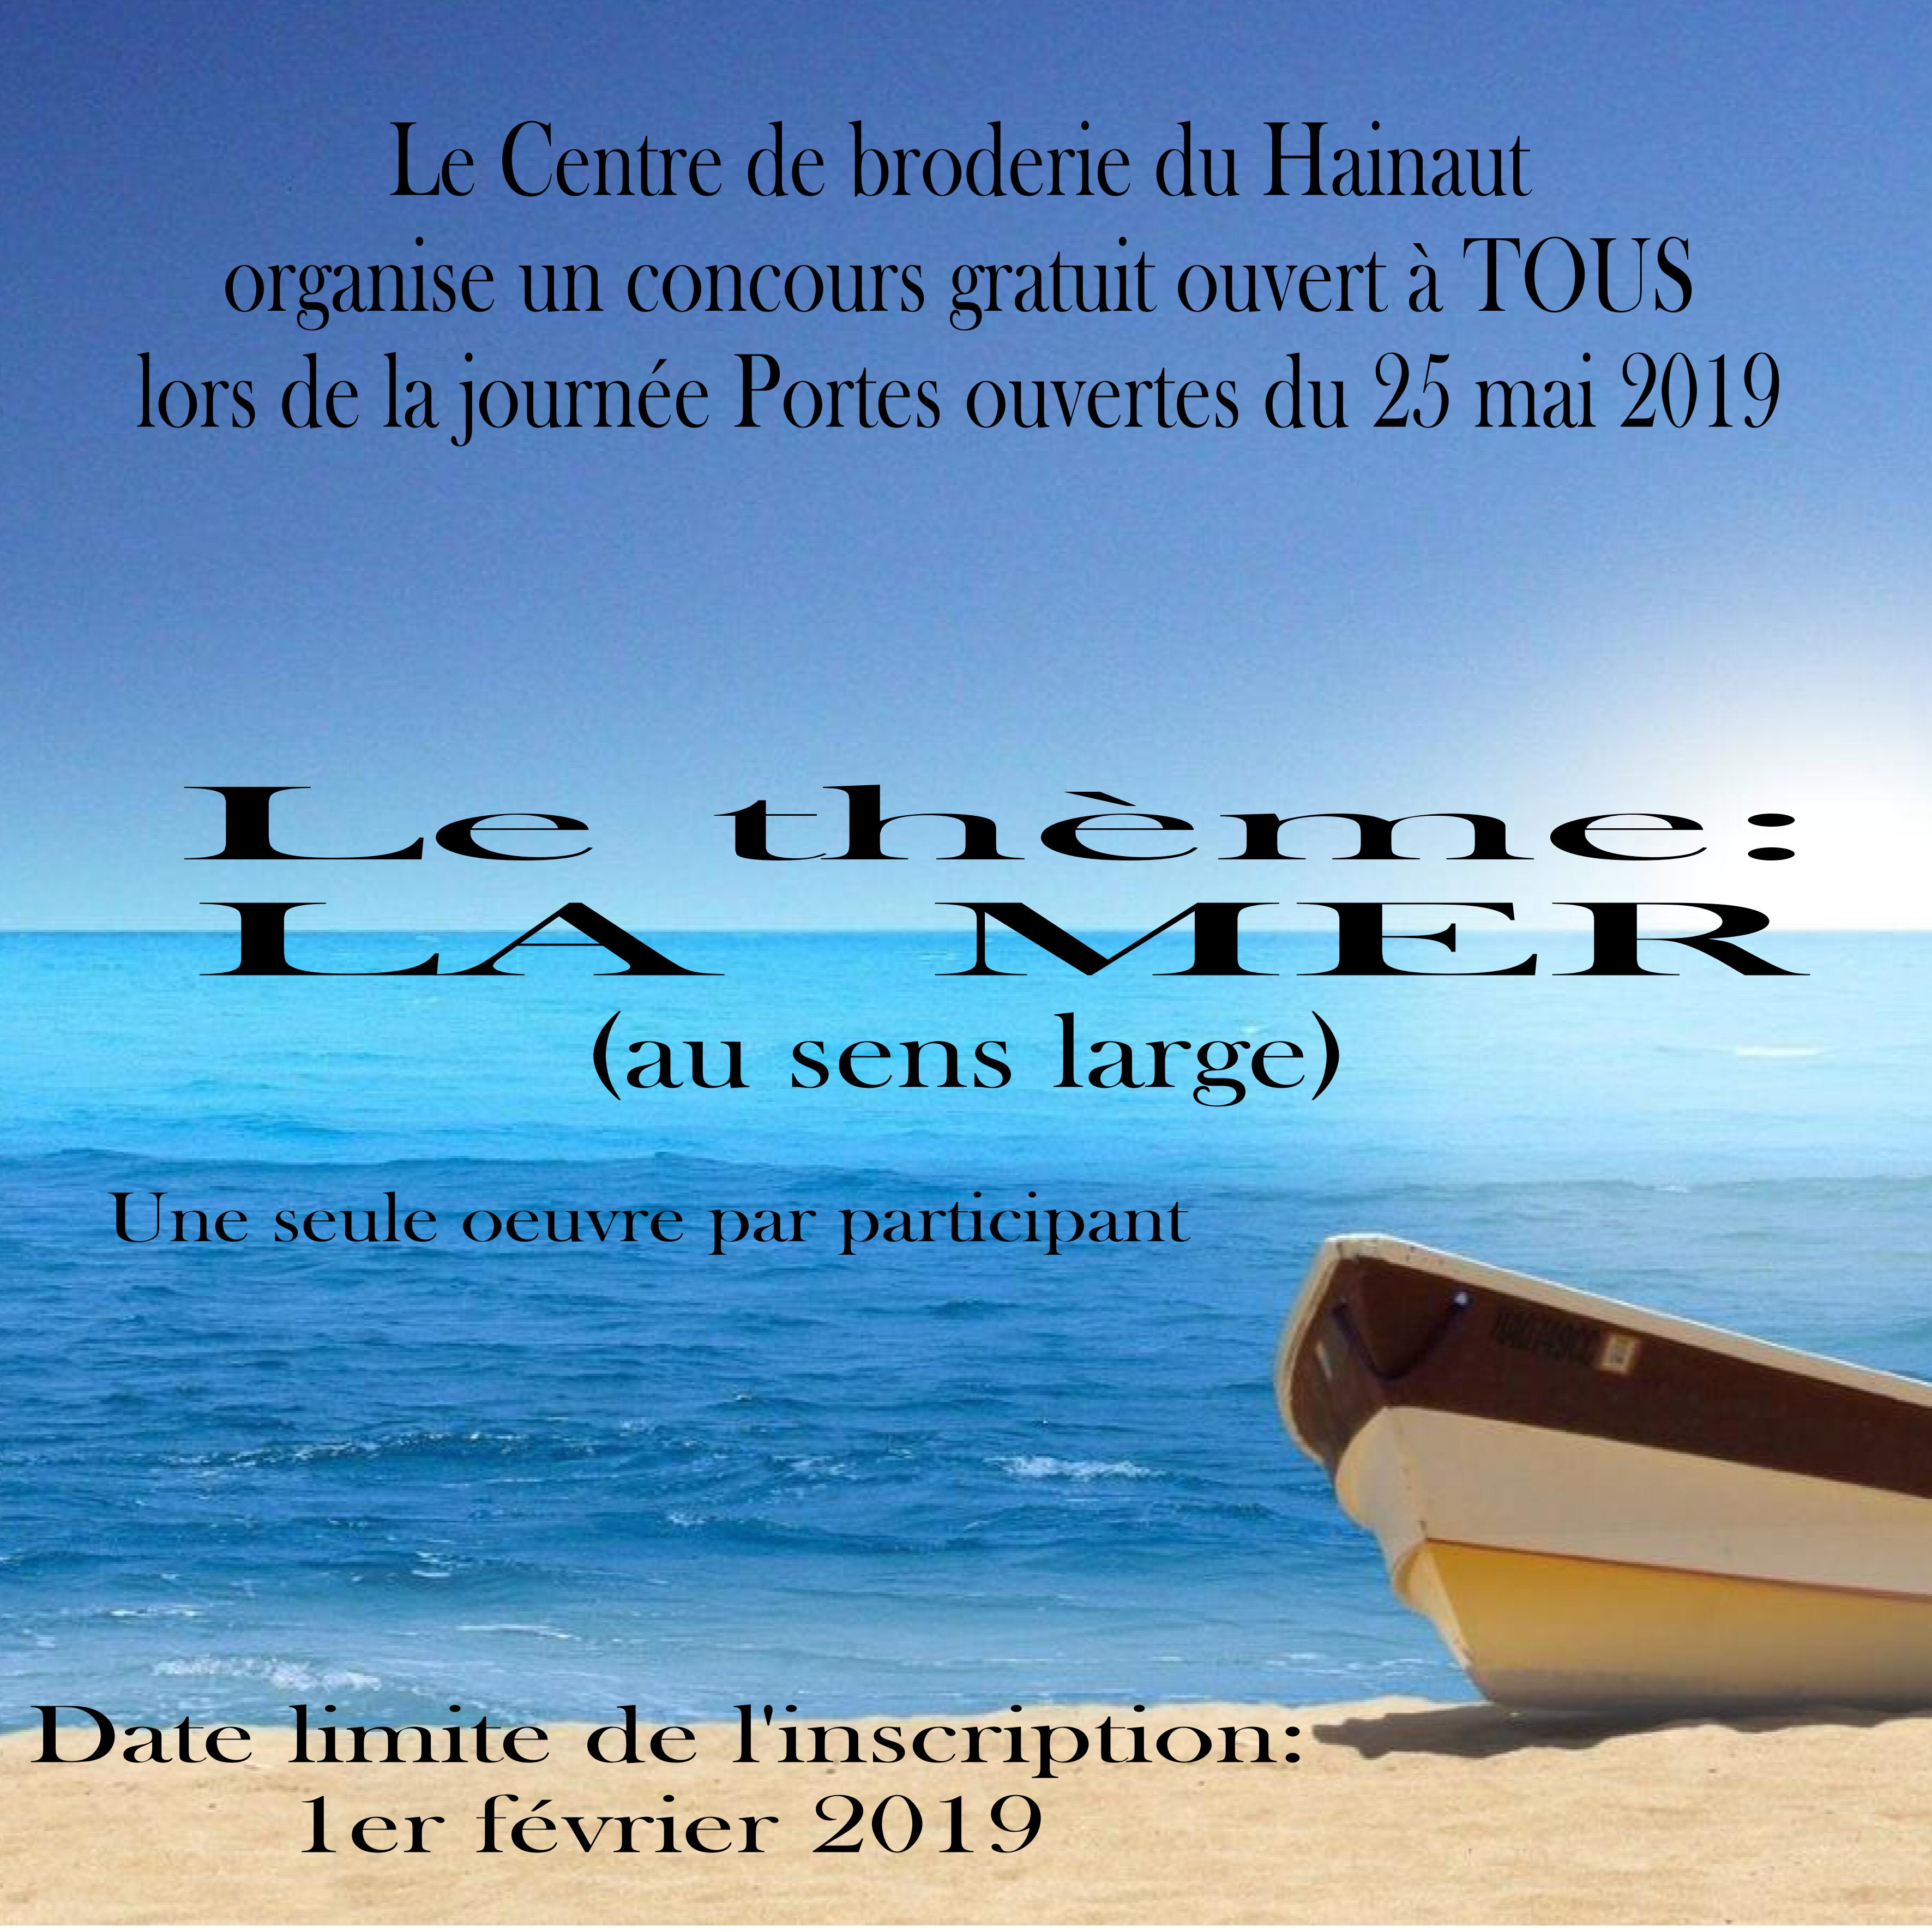
Formulaire d'inscription au concours LA MER - date limite 1/2/2019
Les données à caractère personnel recueillies dans ce formulaire d'inscription sont utilisées uniquement pour la gestion du concours.
La remise de la création emballée soigneusement parviendra au Centre de Broderie pour le samedi 27 avril 2019 à 16h au plus tard .
Plusieurs modalités de dépôt:
- soit au Centre de Broderie le vendredi 26 et le samedi 27 avril 2019 de 10h à 16h
- soit par courrier à faire parvenir chez Jocelyne MASSET - 46, rue de l'église à 6230 Pont-à-Celles
Merci de lire attentivement le règlement du concours avant l'inscription
------------------------------------------------------------------------------------------------------------------------------------------------
Formulaire d'inscription A renvoyer pour le 1/2/2019 au plus tard par courrier au Centre de Broderie du Hainaut, 72, rue d’Anderlues, 7141 Morlanwelz Carnières
NOM :
PRENOM :
ADRESSE :
CODE POSTAL : LOCALITE :
TELEPHONE ou GSM :
ADRESSE MAIL :
TECHNIQUE UTILISEE :
PERSONNE RELAIS à désigner pour reprendre l'oeuvre le 25 mai à 18h :
Règlement du concours
Le thème retenu pour le concours est :La Mer.
Le concours est organisé dans le cadre de la journée Portes ouvertes du 25 mai 2019.
La participation au concours est gratuite et est ouverte à tous à partir de 14 ans. Une catégorie spéciale « jeunes » est prévue ainsi qu'un prix spécifique.
L’inscription doit se faire obligatoirement pour le 1er février 2019 au plus tard au moyen du formulaire d’inscription présent sur le site ou renvoyé par courrier à l’adresse suivante : Centre de Broderie du Hainaut, 72, rue d’Anderlues, 7141 Morlanwelz Carnières
Une seule œuvre est acceptée par participant.
Il pourra s'agir soit d'une création, soit d'une reproduction à partir d'un modèle existant. Les ouvrages sont réalisés par le participant à ses frais.
Que cela soit de la broderie main, machine, de l'art textile ou du quilting, ou toute technique faisant l’objet des ateliers du Centre de Broderie, tout est permis !
Voici les dimensions souhaitées : 20/20 cm + bordure de 2,5 cm donc un fini de 25/25 cm.
L’achèvement est libre dans la limite des dimensions 25/25 cm.
Chaque création sera identifiée à l’arrière au moyen d’une étiquette cousue avec NOM – PRENOM – N° GSM - Nom de la personne relais .
Les travaux réalisés et emballés soigneusement . devront parvenir pour le 27 avril 2019 au plus tard .
Ils pourront être déposés à la Manade – au Centre de Broderie le vendredi 26 avril et le samedi 27 avril 2019 de 10h à 16h
L'envoi peut également se faire par courrier chez Jocelyne MASSET – 46 , rue de l’église à 6230 Pont-à-Celles
Les ouvrages seront jugés sur les critères suivants : créativité, qualité du travail
Après le vote des exposants et du public, les 3 créations ayant obtenu le plus de voix recevront un prix.
1er prix : participation à 1 atelier au choix.
2ème et 3ème prix : boîte garnie avec kits, tissus, cotons...
Les résultats seront connus à 17h30 à l'issue de la journée Portes ouvertes. Les travaux pourront être récupérés lors de cette clôture ou remis à la personne relais indiquée sur la fiche d'inscription.
La responsabilité du Centre de Broderie est strictement limitée à la délivrance des prix .
Aucune assurance ne sera souscrite par le Centre et sa responsabilité ne sera pas engagée en aucun cas (vol, problème d’acheminement ou de perte de courrier, etc…)
Les participants autorisent la publication de la photographie de leur création sur les réseaux sociaux.
Le simple fait de participer au concours implique l'acceptation pure et simple du présent règlement

